南投縣桐林國民小學交通安全教育成果照片

主題 | 三年內無重大交通事故
說明 | 導護認真執勤，確保學生安全，無重大交通事故。
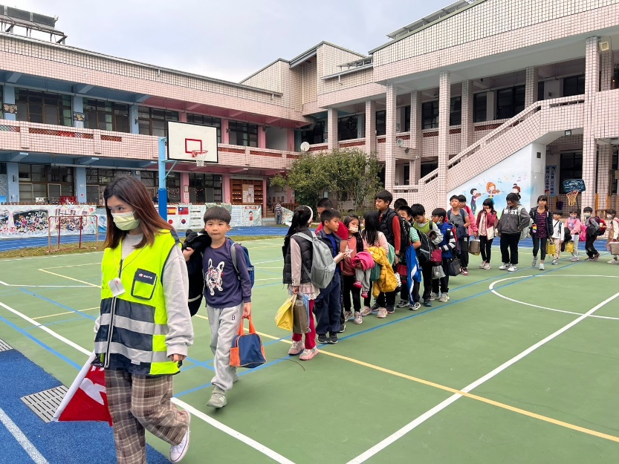 |  | 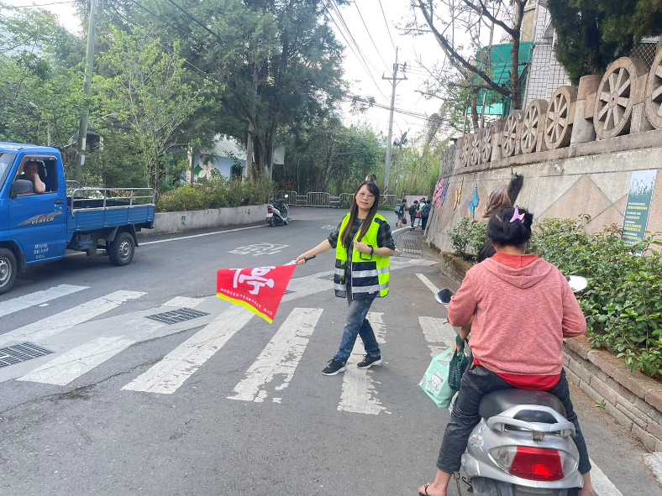
說明： 導護老師有秩序的帶隊放學 |  | 說明：導護老師穿著顯眼的背心配帶指揮棒，讓行車的家長知道要禮讓學生
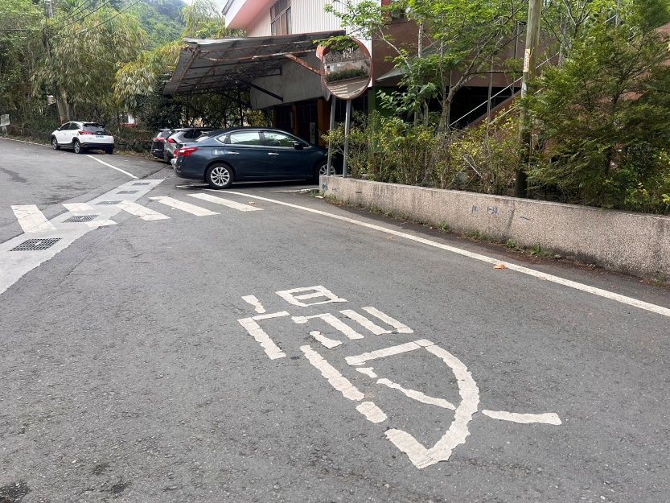 |  | 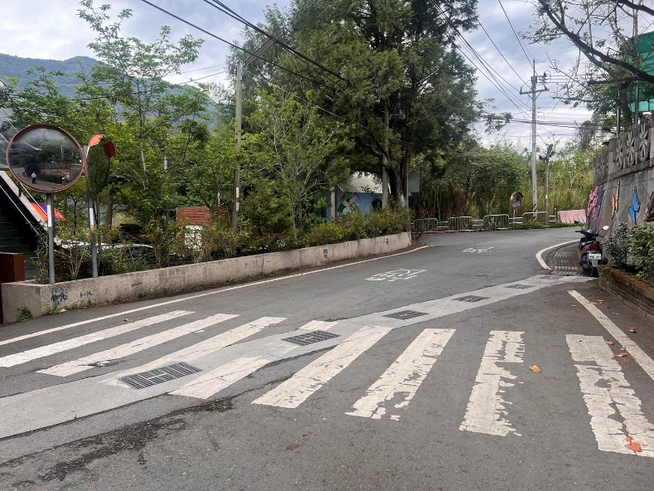
說明：請工務段在校門口寫慢行字樣 |  | 說明：請工務段在校門口設置斑馬線

